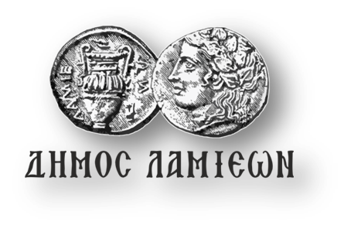  ΠΡΟΣ: ΜΜΕ | ΔΗΜΟΣ ΛΑΜΙΕΩΝ  Γραφείο Τύπου  & Επικοινωνίας  Λαμία, 5/11/2018

Παρουσίαση του βιβλίου του Δημητρίου Νάτσιου
«Ένα σχολικό βιβλίο 100 χρόνων (1918 – 2018)»

Ο Δήμος Λαμιέων και ο Όμιλος Φθιωτών Λογοτεχνών και Συγγραφέων σας προσκαλούν στην παρουσίαση του βιβλίου του Φιλόλογου Δημητρίου Νάτσιου «Ένα σχολικό βιβλίο 100 χρόνων (1918 – 2018)» για τα 100 χρόνια του βιβλίου του Ζαχαρία Παπαντωνίου “Τα ψηλά βουνά” που θα πραγματοποιηθεί την Κυριακή 11 Νοεμβρίου 2018 και ώρα 11.00 π.μ. στο Δημοτικό Θέατρο Λαμίας.
Για το βιβλίο του Δημητρίου Νάτσιου θα μιλήσει ο Εκπαιδευτικός Γιώργος Σταυρόπουλος, ενώ την εκδήλωση θα συντονίσει η Πολιτισμιολόγος Μαρία Μαντέ.
Η είσοδος για το κοινό θα είναι ελεύθερη.
Από το Γραφείο Τύπου

